Genç Hayat Tanıtım Bülteni
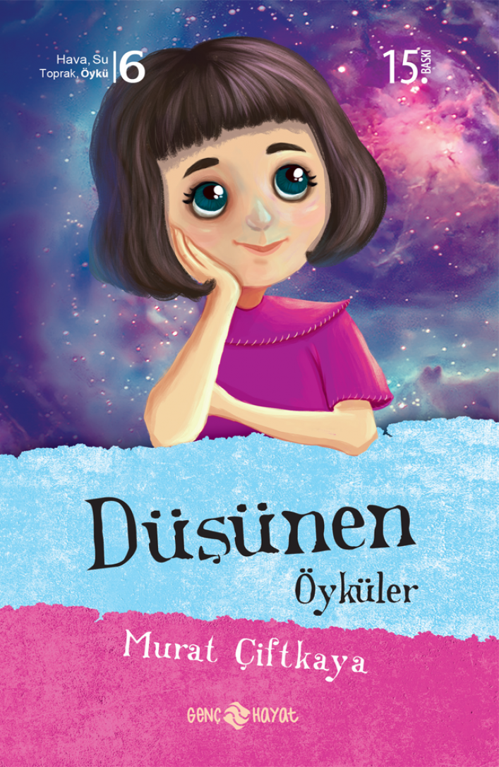 | Eser Adı: DÜŞÜNEN ÖYKÜLER  Yazar Adı: Murat Çiftkaya  Cilt Bilgisi:  Kitap Dili: Türkçe  Eser Tipi: Orjinal  İç Sayfa: HOLMEN SB 65  Kapak: BRISTOL 230  Yan Kapak: YOK  Selefon Türü: MAT SELEFON  Basım Tarihi: 2024  Sayfa Sayısı: 168  Kitap Boyutları: 12 X 19,5 mm  ISBN No: 9786055122379  Etiket Fiyatı: 220,00 TL
Kitap Tanıtım Yazısı : (Arka Kapak)

Öyle öyküler vardır ki, bittiğinde yenisine hemen başlayamazsınız. Bir süre donakalırsınız. Düşünen öyküler kitabı işte böylesi öykülerle dolu. Her öykü bittiğinde, kimi zaman hüzünlenecek kimi zaman duygusallaşacaksınız. Gözünü hırs bürümüşlerin, bizi biz yapan değerleri hiçe sayıp hırslarının kurbanı olduklarına şahit olacaksınız.İbretlik öykülerle, iyi düşünüp gerekli dersleri almanız için rehber bir kitap...
Kitabın detay sayfasına buradan ulaşabilirsiniz :
https://www.hayatyayinlari.com/kitaplar/murat-ciftkaya-dusunen-oykuler-1584.html
Genç Hayat



